Аукцион на право заключения договора аренды недвижимого имущества, принадлежащего на праве собственности ПАО Сбербанк
Нежилые помещения в Ханты-Мансийском автономном округе
Дата и время проведения торгов: 15.01.2021г. в 09:00
Начало приема заявок: 14.10.2020г. с 10:00
Особые условия: точные сроки приема заявок и подведения итогов торгов установлены в разделе «Особые условия проведения торгов»
Организатор торгов: Уральский филиал АО «Российский аукционный дом
Вид объекта: право заключения договора аренды
Тип: открытый голландский аукцион
Место проведения: электронная торговая площадка lot-online.ru
Телефоны для справок: 8-800-777-57-57, 8 (3452) 69-19-29
Телефоны службы технической поддержки lot-online.ru: 8-800-777-57-57, доб. 236
Информационное сообщение

Уральский филиал АО «Российский аукционный дом» (далее – Организатор торгов), действуя в соответствии с договором поручения, сообщает о проведении электронных торгов на право заключения договора аренды недвижимого имущества, принадлежащего на праве собственности публичному акционерному обществу «Сбербанк России» (ПАО Сбербанк) (далее – Арендодатель).
Электронный аукцион, открытый по составу участников и по форме подачи предложений по цене с применением метода понижения начальной цены (голландский аукцион), будет проводиться на электронной торговой площадке АО «Российский аукционный дом» по адресу в сети Интернет www.lot-online.ru.
Прием заявок, с прилагаемыми к ним документами, осуществляется на электронной торговой площадке АО «Российский аукционный дом» по адресу в сети Интернет www.lot-online.ru, а также прием задатков и сроки проведения торгов в следующем порядке:
- В случае поступления заявок на участие в аукционе в период с 10:00 14.10.2020г. по 06.11.2020г. 17:00, задаток должен поступить не позднее 06.11.2020г., определение участников торгов и оформление протокола определения участников аукциона осуществляются 12.11.2020года в 15:00, аукцион и подведение итогов аукциона состоятся 13.11.2020г. в 09:00 на электронной торговой площадке АО «Российский аукционный дом» по адресу в сети Интернет www.lot-online.ru.
- В случае отсутствия заявок на участие в аукционе на дату определение участников торгов 12.11.2020года в 15:00, период приема заявок на участие в аукционе продлевается до 04.12.2020г. 17:00, задаток должен поступить не позднее 04.12.2020г., определение участников торгов и оформление протокола определения участников аукциона осуществляются 10.12.2020г. в 15:00, аукцион и подведение итогов аукциона состоятся 11.12.2020 года в 09:00 на электронной торговой площадке АО «Российский аукционный дом» по адресу в сети Интернет www.lot-online.ru.
- В случае отсутствия заявок на участие в аукционе на дату определение участников торгов 10.12.2020г. в 15:00, период приема заявок на участие в аукционе продлевается до 11.01.2021года 17:00, задаток должен поступить не позднее 14.01.2021года, определение участников торгов и оформление протокола определения участников аукциона осуществляются 14.01.2021года в 15:00, аукцион и подведение итогов аукциона состоится 15.01.2021года в 09:00 на электронной торговой площадке АО «Российский аукционный дом» по адресу в сети Интернет www.lot-online.ru.
Указанное в настоящем информационном сообщении время – Московское. При исчислении сроков, указанных в настоящем информационном сообщении, принимается время сервера электронной торговой площадки.

1. Сведения о предмете торгов:

ЛОТ 1:
Адрес имущества: Ханты-Мансийский автономный округ, г. Советский, ул. Макаренко, д. 1А
Объект: право заключения договора аренды нежилых помещений на 2 этаже двухэтажного здания нежилого назначения с кадастровым номером 86:09:0101004:1389
Срок договора аренды: 5 (пять) лет

Общая площадь здания: 461,5кв. м.
Площадь помещений, передаваемых в аренду: 215,5кв.м. (в соответствии с планом в приложении №1)
Наличие обременений: отсутствуют.
Особые условия: после подписания договора аренды, арендодатель производит ремонтные работы по обособлению, с целью предоставления отдельного входа-выхода арендодателю, период проведения ремонтных работ 4-6 месяцев, в указанный период арендатор использует арендованное нежилое помещение в соответствии с режимом работы отделения Банка.
Начальная цена (величина постоянной составляющей месячной арендной платы): 45 901 (сорок пять тысяч девятьсот один) руб. 50 коп., в том числе НДС 20%.
Минимальная цена (величина постоянной составляющей месячной арендной платы): 30 601 (тридцать тысяч шестьсот один) руб. 00 коп., в том числе НДС 20%.
Сумма задатка: 30 601 (тридцать тысяч шестьсот один) руб. 00 коп.
Шаг аукциона на понижение: 3 060 (три тысячи шестьдесят) руб. 10 коп.
Шаг аукциона на повышение: 1 530 (одна тысяча пятьсот тридцать) руб. 05 коп.

ЛОТ 2:
Адрес имущества: Ханты-Мансийский автономный округ, г. Советский, ул. Советская, д. 12а
Объект: право заключения договора аренды нежилых помещений на 2 этаже, в двухэтажном здании с кадастровым номером 86:09:0000000:7962
Срок договора аренды: 5 (пять) лет.

Общая площадь здания: 395 кв. м.
Площадь помещений, передаваемых в аренду: 20,55 кв.м. (в соответствии с планом в приложении №2)
Наличие обременений: отсутствуют.
Особые условия: после подписания договора аренды, арендодатель производит ремонтные работы по обособлению, с целью предоставления отдельного входа-выхода арендодателю, период проведения ремонтных работ 4-6 месяцев, в указанный период арендатор использует арендованное нежилое помещение в соответствии с режимом работы отделения Банка
Начальная цена (величина постоянной составляющей месячной арендной платы): 3 329 (три тысячи триста двадцать девять) руб. 10 коп., в том числе НДС 20%.
Минимальная цена (величина постоянной составляющей месячной арендной платы): 2 219 (две тысячи двести девятнадцать) руб. 40 коп., в том числе НДС 20%.
Сумма задатка: 2 219 (две тысячи двести девятнадцать) руб. 40 коп.
Шаг аукциона на понижение: 221 (двести двадцать один) руб. 94 коп.
Шаг аукциона на повышение: 110 (сто десять) руб. 97 коп.

ЛОТ 3:
Адрес имущества: Ханты-Мансийский автономный округ, г. Советский, ул. Советская, д. 12а
Объект: право заключения договора аренды нежилых помещений на 2 этаже, в двухэтажном здании с кадастровым номером 86:09:0000000:7962
Срок договора аренды: 5 (пять) лет.

Общая площадь здания: 395 кв. м.
Площадь помещений, передаваемых в аренду: 17,40 кв.м. (в соответствии с планом в приложении №3)
Наличие обременений: отсутствуют.
Особые условия: после подписания договора аренды, арендодатель производит ремонтные работы по обособлению, с целью предоставления отдельного входа-выхода арендодателю, период проведения ремонтных работ 4-6 месяцев, в указанный период арендатор использует арендованное нежилое помещение в соответствии с режимом работы отделения Банка
Начальная цена (величина постоянной составляющей месячной арендной платы): 2 818 (две тысячи восемьсот восемнадцать) руб. 80 коп., в том числе НДС 20%.
Минимальная цена (величина постоянной составляющей месячной арендной платы): 1 879 (одна тысяча восемьсот семьдесят девять) руб. 20 коп., в том числе НДС 20%.
Сумма задатка: 1 879 (одна тысяча восемьсот семьдесят девять) руб. 20 коп.
Шаг аукциона на понижение: 187 (сто восемьдесят семь) руб. 92 коп.
Шаг аукциона на повышение: 93 (девяносто три) руб. 96 коп.

ЛОТ 4:
Адрес имущества: Ханты-Мансийский автономный округ, г. Советский, ул. Советская, д. 12а
Объект: право заключения договора аренды нежилых помещений на 2 этаже, в двухэтажном здании с кадастровым номером 86:09:0000000:7962
Срок договора аренды: 5 (пять) лет.

Общая площадь здания: 395 кв. м.
Площадь помещений, передаваемых в аренду: 63,90 кв.м. (в соответствии с планом в приложении №4)
Наличие обременений: отсутствуют.
Особые условия: после подписания договора аренды, арендодатель производит ремонтные работы по обособлению, с целью предоставления отдельного входа-выхода арендодателю, период проведения ремонтных работ 4-6 месяцев, в указанный период арендатор использует арендованное нежилое помещение в соответствии с режимом работы отделения Банка
Начальная цена (величина постоянной составляющей месячной арендной платы): 10 351 (десять тысяч триста пятьдесят один) руб. 80 коп., в том числе НДС 20%.
Минимальная цена (величина постоянной составляющей месячной арендной платы): 6 901 (шесть тысяч девятьсот один) руб. 20 коп., в том числе НДС 20%.
Сумма задатка: 6 901 (шесть тысяч девятьсот один) руб. 20 коп.
Шаг аукциона на понижение: 690 (шестьсот девяносто) руб. 12 коп.
Шаг аукциона на повышение: 345 (триста сорок пять) руб. 06 коп.

2. Условия проведения аукциона

Порядок участия в аукционе, проводимом в электронной форме на электронной торговой площадке АО «Российский аукционный дом» в сети Интернет по адресу www.lot-online.ru, порядок взаимодействия между Организатором торгов, исполняющим функции оператора электронной площадки, Пользователями, Претендентами, Участниками и иными лицами при проведении аукциона, а также порядок проведения торгов регулируется Регламентом Системы электронных торгов (СЭТ) АО «Российский аукционный дом» при проведении электронных торгов по продаже имущества частных собственников (при совпадении оператора электронной торговой площадки и организатора торгов в одном лице), размещенном на сайте www.lot-online.ru (далее - Регламент).
К участию в аукционе, проводимом в электронной форме, допускаются физические и юридические лица, своевременно подавшие заявку на участие в аукционе и представившие документы в соответствии с перечнем, объявленным Организатором торгов, обеспечившие в установленный срок поступление на расчетный счет Организатора торгов установленной суммы задатка. Документом, подтверждающим поступление задатка на счет Организатора торгов, является выписка со счета Организатора торгов.
Иностранные юридические и физические лица допускаются к участию в аукционе с соблюдением требований, установленных законодательством Российской Федерации.

3. Документы, представляемые для участия в аукционе

Для участия в аукционе, проводимом в электронной форме, Претендент заполняет размещенную на электронной площадке электронную форму заявки и при помощи электронной площадки представляет заявку с прилагаемыми документами, подписанные электронно-цифровой подписью, на участие в электронном аукционе Организатору торгов.
Документы (скан образы), подписанные электронно-цифровой подписью необходимые для предоставления для участия в торгах в электронной форме:
1. Заявка на участие в аукционе, проводимом в электронной форме, по установленной форме, размещенной на электронной торговой площадке АО «Российский аукционный дом» в сети Интернет по адресу www.lot-online.ru в разделе документов к торгам
2. Договор о задатке (договор присоединения) по установленной Организатором торгов форме, размещенной на электронной торговой площадке АО «Российский аукционный дом» в сети Интернет по адресу www.lot-online.ru (форма № 4-е РАД) в разделе документов к торгам, заключенный между Претендентом и Организатором торгов.
3. Платежный документ (копия) с отметкой банка об исполнении, подтверждающий внесение претендентом задатка в счет обеспечения оплаты лота, реализуемого на торгах, в соответствии с договором о задатке.
4. Доверенность (копия), оформленная в соответствии с требованиями законодательства Российской Федерации на лицо, имеющее право действовать от имени претендента, если заявка подается представителем претендента.
5. Одновременно к заявке претенденты прилагают:
5.1. Физические лица: копии всех листов документа, удостоверяющего личность; копия свидетельства о постановке на учет физического лица в налоговом органе по месту жительства претендента (свидетельство ИНН);
5.2. Юридические лица: копии учредительных и иных документов, подтверждающих правовой статус претендента как юридического лица (Устав, свидетельства о постановке на учет в налоговом органе, о внесении в Единый государственный реестр юридических лиц и др.); документ, подтверждающий полномочия руководителя юридического лица на осуществление действий от имени юридического лица (копия решения о назначении этого лица или о его избрании) и в соответствии с которым руководитель юридического лица обладает правом действовать от имени юридического лица без доверенности; решение об одобрении или о совершении крупной сделки, если требование о необходимости наличия такого решения для совершения крупной сделки установлено законодательством Российской Федерации и (или) учредительными документами юридического лица и если для участника приобретение имущества или внесение денежных средств в качестве задатка являются крупной сделкой; выписку из Единого государственного реестра юридических лиц, полученную не ранее чем за 1 (один) месяц до дня проведения торгов.
5.3. Индивидуальные предприниматели: копии всех листов документа, удостоверяющего личность; копия свидетельства о внесении физического лица в Единый государственный реестр индивидуальных предпринимателей; копия свидетельства о постановке на учет физического лица в налоговом органе по месту жительства претендента; выписку из Единого реестра индивидуальных предпринимателей, полученную не ранее чем за 1 (один) месяц до дня проведения торгов.

Соблюдение претендентом на участие в аукционе указанных требований означает, что все документы и сведения, входящие в состав заявки поданы от имени претендента на участие в аукционе, а также подтверждает подлинность и достоверность представленных в составе заявки документов и сведений.
Указанные документы в части их оформления и содержания должны соответствовать требованиям законодательства Российской Федерации, не должны иметь неоговоренных исправлений, а также не должны быть исполнены карандашом. Все исправления должны быть надлежащим образом заверены. Печати и подписи, а также реквизиты и текст копий документов должны быть четкими и читаемыми. Подписи на копиях документов должны быть расшифрованы (указывается должность, фамилия, имя и отчество, либо инициалы подписавшегося лица). Представленные иностранными юридическими лицами документы должны быть легализованы на территории Российской Федерации и иметь надлежащим образом заверенный перевод на русский язык (апостиль).
Документооборот между Претендентами, Участниками торгов, Организатором торгов осуществляется через электронную площадку в форме электронных документов либо электронных образов документов, заверенных электронной подписью лица, имеющего право действовать от имени соответственно Претендента, Участника торгов, за исключением договора аренды имущества, который заключается в простой письменной форме.
Документы, не соответствующие предъявляемым требованиям, содержащие помарки, подчистки, исправления и т.п., не рассматриваются.
Заявки и документы Претендентов рассматриваются Организатором торгов и оформляются протоколом определения участников торгов. Претендент приобретает статус участника торгов с момента подписания протокола определения участников торгов и публикации его на электронной торговой площадке.
В электронном аукционе могут принимать участие только Претенденты, признанные Организатором торгов в установленном порядке его Участниками.
Обязанность доказать свое право на участие в аукционе лежит на претенденте.
Не позднее 1 (одного) рабочего дня до даты проведения торгов Оператор обеспечивает рассылку всем Претендентам электронных уведомлений о признании их Участниками торгов или об отказе в признании Участниками торгов (с указанием оснований отказа).
Для участия в аукционе по лоту претендент может подать только одну заявку.
Претендент вправе отозвать заявку на участие в электронном аукционе не позднее даты определения участников торгов, направив об этом уведомление на электронную площадку. Уведомление об отзыве заявки вместе с заявкой поступает в «личный кабинет», о чем Претенденту направляется соответствующее электронное уведомление.
Изменение заявки допускается только путем подачи Претендентом новой заявки в срок, не позднее даты окончания приема заявок, при этом первоначальная заявка должна быть отозвана.
Заявки, поступившие без необходимых документов, либо поданные лицом, не уполномоченным Претендентом на осуществление таких действий, Организатором торгов не принимаются.
Подача заявки на участие в аукционе, внесение задатка на счет Организатора торгов для участия в аукционе означает, что участник ознакомился с состоянием объекта, подлежащего реализации на аукционе, и технической документацией к нему. Претензий по качеству, состоянию объекта продажи и к технической документации не имеет.

4. Порядок внесения и возврата задатка

Для участия в аукционе Претендент вносит задаток в соответствии с условиями договора о задатке (договора присоединения), путем перечисления денежных средств на один из расчетных счетов Организатора торгов АО «Российский аукционный дом» ИНН 7838430413, КПП 783801001
- №40702810855230001547 в Северо-Западном банке ПАО Сбербанка России г. Санкт-Петербург, к/с 30101810500000000653, БИК 044030653;
- 40702810100050004773, ф-л Северо-Западный ПАО Банк «ФК Открытие», г. Санкт-Петербург, к/сч 30101810540300000795, БИК 044030795;
Договор о задатке (договор присоединения) может быть заключен в форме единого документа, подписанного сторонами посредством подписания электронной подписью в соответствии с формой договора о задатке (договора присоединения), размещенной на сайте www.lot-online.ru в разделе «карточка лота».
Указанный договор о задатке считается в любом случае заключенным на условиях формы договора о задатке (договора присоединения) в случае подачи заявки на участие в аукционе и перечисления Претендентом задатка на расчётный счет Организатора торгов, указанный в сообщении о проведении аукциона. Фактом внесения денежных средств, в качестве задатка на участие в торгах, и подачей заявки, Претендент на участие в торгах подтверждает согласие со всеми условиями проведения торгов, опубликованными в настоящем информационном сообщении.
Задаток подлежит перечислению Претендентом на счет Организатора торгов после заключения Договора о задатке (договора присоединения) и перечисляется непосредственно Претендентом единовременным платежом. Задаток считается внесенным с даты поступления всей суммы Задатка на один из указанных счетов. В случае, когда сумма Задатка от Претендента не зачислена на расчетный счет Организатора торгов на дату, указанную в информационном сообщении, Претендент не допускается к участию в аукционе. Представление Претендентом платежных документов с отметкой об исполнении при этом во внимание Организатором торгов не принимается.
В платежном документе в графе «назначение платежа» должна содержаться ссылка на реквизиты Договора о задатке, информацию о дате аукциона, номере лота (Пример заполнения: Задаток, договор №_____, торги хх.хх.ххххг., код лота РАД-_____).
Задаток служит обеспечением исполнения обязательства Победителя аукциона / Единственного участника аукциона по заключению договора аренды. Задаток возвращается всем участникам аукциона, кроме Победителя аукциона / Единственного участника, в течение 5 (пяти) рабочих дней с даты подведения итогов аукциона.
Задаток возвращается Претендентам путем перечисления суммы внесенного Задатка в том порядке, в каком он был внесен Претендентом, в случаях и в сроки:
- если Претендент не будет допущен к участию в торгах, Организатор торгов возвращает сумму внесенного Претендентом Задатка в течение 5 (пяти) банковских дней с даты оформления Организатором торгов Протокола определения участников аукциона.
- если Претендент участвовал в аукционе и не признан победителем торгов, Организатор торгов возвращает сумму внесенного Претендентом Задатка не позднее 5 (пяти) банковских дней с даты подведения итогов аукциона.
- если Претендентом отозвана заявка на участие в аукционе до даты окончания приема заявок, Организатор торгов возвращает сумму внесенного Претендентом Задатка в течение 5 (пяти) банковских дней со дня поступления Организатору торгов от Претендента уведомления об отзыве заявки.
- если Претендентом отозвана заявки позднее даты окончания приема заявок Задаток возвращается не позднее 5 (пяти) банковских дней с даты подведения итогов аукциона.
- если аукцион отменен, Организатором торгов возвращает сумму внесенного Претендентом Задатка в течение 5 (пяти) банковских дней со дня публикации протокола об отмене аукциона.
- если допущена единственная заявка на участие в аукционе и Единственный участник не воспользовался правом заключения договора по итогам торгов Организатор торгов возвращает сумму внесенного Претендентом Задатка не позднее 5 (пяти) банковских дней с даты подведения итогов аукциона.
Внесенный Задаток не возвращается в случае, если Претендент, признанный победителем торгов, уклонится/откажется от подписания в установленный срок договора, заключаемого по итогам торгов, от оплаты цены продажи по договору.
В случае, если к торгам допущена одна заявка, то Единственный участник может предоставить Организатору торгов заявление о готовности заключить договор по итогам торгов, тогда сумма внесенного Задатка засчитывается в счет обеспечительного платежа. Обеспечительный платеж остается у Арендодателя в течение всего срока действия Договора, при этом проценты за пользование суммой обеспечительного платежа в пользу Арендатора не начисляются.
В случае признания Претендента победителем аукциона сумма внесенного Задатка засчитывается в счет обеспечительного платежа. Обеспечительный платеж остается у Арендодателя в течение всего срока действия Договора, при этом проценты за пользование суммой обеспечительного платежа в пользу Арендатора не начисляются.

Ознакомиться с Правилами проведения аукциона, с формой заявки, условиями договора о задатке, формой договора аренды, а также иными сведениями о лотах, выставленных на торги, можно с момента начала приема заявок по адресу: г.Тюмень, ул.Пермякова, д.1, офис 209, на официальном сайте Организатора торгов в Интернете www.auction-house.ru и на электронной торговой площадке АО «Российский аукционный дом» в сети Интернет по адресу www.lot-online.ru. Ознакомление с имуществом после согласования с Организатором торгов по телефонам: 8 (3452) 69-19-29, 8 (908) 874 7649
Телефоны для справок: 8 (3452) 69-19-29, 8 (908) 874 7649
Телефоны службы технической поддержки lot-online.ru: 8-800-777-57-57, доб. 236

5. Организатор торгов отказывает Претенденту в допуске к участию если:

- заявка на участие в торгах не соответствует требованиям, установленным настоящий информационным сообщением, Регламентом;
- Претендентом не предоставлены необходимые документы, либо представлен не полный пакет документов, либо предоставленные Претендентом документы не соответствуют установленным к ним требованиям или сведения, содержащиеся в них, недостоверны;
- поступление задатка на один из счетов, указанных в сообщении о проведении торгов, не подтверждено на момент определения Участников;
- заявка и представленные документы поданы лицом, не уполномоченным Претендентом на осуществление таких действий;
Организатор торгов оставляет за собой право отказать Претенденту в приеме и регистрации заявки на участие в торгах, если Претендент, ранее принимавший участие в торгах, проводимых организатором торгов, уклонялся (отказался) от подписания протокола подведения итогов торгов, подписания в установленный срок договора, подлежащего заключению по итогам торгов, оплаты цены Имущества, определенной по итогам торгов, за вычетом суммы ранее внесенного задатка.

6. Порядок проведения и подведения итогов аукциона

Порядок проведения торгов на электронной торговой площадке АО «Российский аукционный дом» в сети Интернет по адресу www.lot-online.ru, установлен в Регламенте.
Организатор торгов вправе отказаться от проведения аукциона не позднее чем за 1 (один) рабочий день до даты проведения торгов, указанной в настоящем информационном сообщении, при этом внесенные претендентами задатки подлежат возврату Организатором торгов в течение 5 (пяти) банковских дней со дня принятия решения.
Победителем электронного аукциона признается Участник, предложивший наиболее высокую цену.
Торги признаются несостоявшимся в следующих случаях:
- не было подано ни одной заявки на участие в торгах либо ни один из Претендентов не признан Участником торгов;
- к участию в торгах допущен только один Претендент;
- ни один из Участников торгов не сделал предложения по цене.
Протокол подведения итогов аукциона с момента его утверждения Организатором аукциона приобретает юридическую силу и является документом, удостоверяющим право победителя на заключение договора по итогам торгов.
Процедура электронного аукциона считается завершенной с момента подписания Организатором торгов протокола об итогах электронного аукциона. Информация об итогах торгов размещается в открытой части электронной площадки после оформления Организатором торгов протокола об итогах электронного аукциона.

7. Порядок заключения договора по итогам торгов

Договор аренды заключается по типовой форме ПАО Сбербанк, между собственником и Победителем аукциона в течение 15 (пятнадцати) рабочих дней с даты подведения итогов аукциона в соответствии с формой, размещенной на сайте www.lot-online.ru в разделе «карточка лота».
Собственник имеет возможность отказать в заключении договора аренды по итогам торгов с Победителем торгов / Единственным участником торгов в случае выявления по итогам проверки Управлением безопасности собственника в отношении указанных лиц: судимости, исполнительных производств, задолженности по кредитным обязательствам, принадлежности к экстремистской деятельности.

Оплата по договору аренды по итогам торгов производится Арендатором (Победителем аукциона, Единственным участником аукциона) в порядке и сроки, установленные в договоре аренды. Помимо арендной платы, Арендатор (Победителем аукциона, Единственным участником аукциона) возмещает Арендодателю (ПАО Сбербанк) фактически понесенные расходы на оплату коммунальных услуг (пользование электроэнергией, водо-, теплоснабжением и канализацией). Задаток, уплаченный Победителем аукциона / Единственным участником аукциона Организатору торгов на основании Договора о задатке в размере, установленном в настоящем информационном сообщении, засчитывается Арендодателем в счет обеспечительного платежа по договору аренды с даты передачи Объекта Арендодателем в пользование Арендатора (даты подписания акта приема-передачи Объекта).
Арендная плата начисляется с момента передачи объекта по акту приема-передачи.
В случае признания аукциона в электронной форме несостоявшимся по причине допуска к участию только одного Участника, договор аренды может быть заключен собственником с единственным участником аукциона по начальной цене (постоянной составляющей месячной арендной платы) в течение 15 (пятнадцати) рабочих дней с признания аукциона несостоявшимся. В случае наличия намерения Единственного участника аукциона на заключение договора аренды, Единственный участник аукциона должен направить Организатору торгов заявление о намерении заключения договора аренды в срок не позднее 1 (одного) рабочего дня со дня подведения итогов аукциона.

Приложение 1

План расположения помещения Лота №1

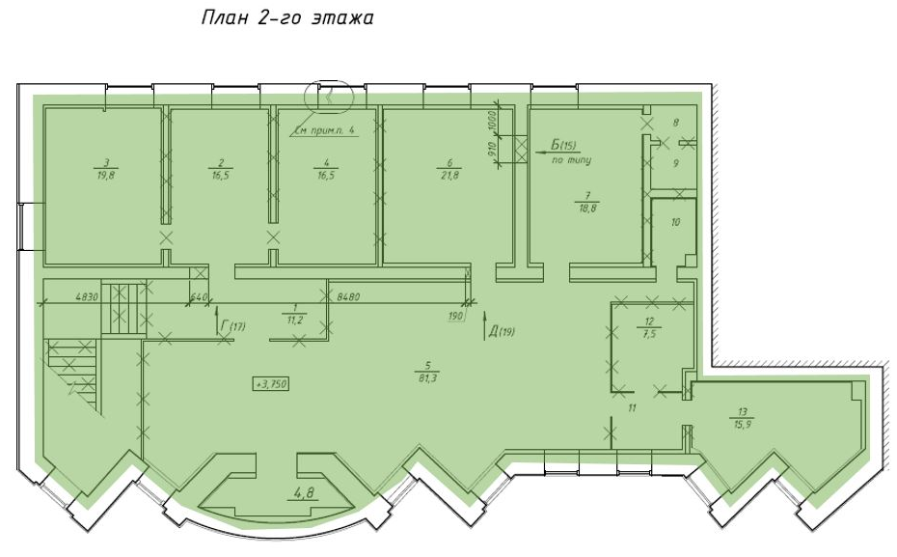
План расположения помещения Лота №2
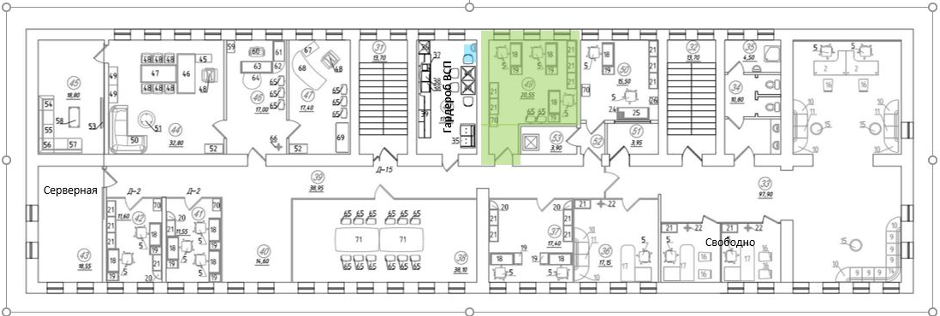

Приложение 2
План расположения помещения Лота №3
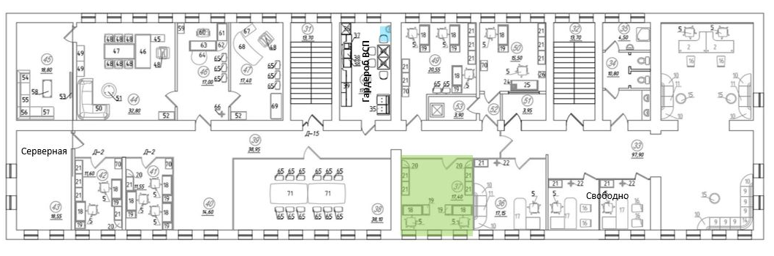

Приложение 3
План расположения помещения Лота №4
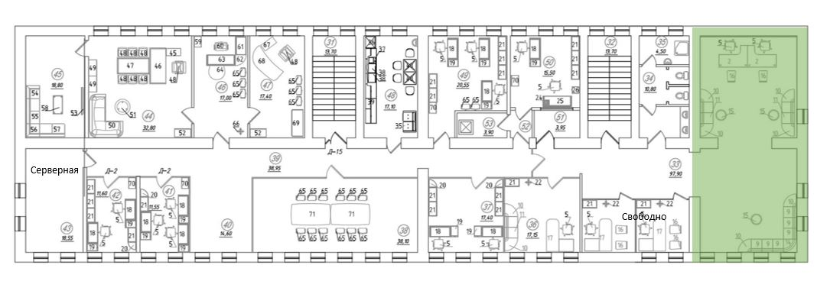

Постоянная часть арендной платы по договору аренды без учета коммунальных платежей, эксплуатационных расходов
Постоянная часть арендной платы по договору аренды без учета коммунальных платежей, эксплуатационных расходов
Постоянная часть арендной платы по договору аренды без учета коммунальных платежей, эксплуатационных расходов
Постоянная часть арендной платы по договору аренды без учета коммунальных платежей, эксплуатационных расходов
Постоянная часть арендной платы по договору аренды без учета коммунальных платежей, эксплуатационных расходов
Постоянная часть арендной платы по договору аренды без учета коммунальных платежей, эксплуатационных расходов
Постоянная часть арендной платы по договору аренды без учета коммунальных платежей, эксплуатационных расходов
Постоянная часть арендной платы по договору аренды без учета коммунальных платежей, эксплуатационных расходов
Если победителем торгов/ единственным участником торгов является юридическое лицо, то проверка проводится в отношении лица, подписывающего по итогам торгов договор аренды.
Если победителем торгов/ единственным участником торгов является юридическое лицо, то проверка проводится в отношении юридического лица.
Если победителем торгов/ единственным участником торгов является юридическое лицо, то проверка проводится в отношении юридического лица. 4 Если победителем торгов/ единственным участником торгов является юридическое лицо, то проверка проводится в отношении лица, подписывающего по итогам торгов договор аренды.

